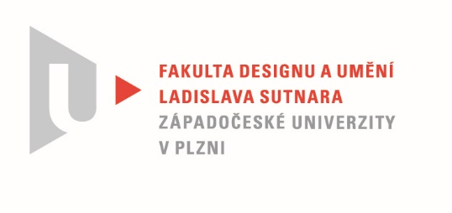

Protokol o hodnocení
kvalifikační práce

Název bakalářské práce: EVERYDAY (DESIGN)

Práci předložil student: NÁCALOVÁ Viktorie

Studijní obor a specializace: Sochařství, specializace Keramika

Hodnocení vedoucího práce

Práci hodnotil: doc. MgA. Gabriel Vach

- Cíl práce
Viktorie navazuje svou bakalářskou prací na zkušenost z předchozího roku, kdy studenti keramiky v rámci semestrálního úkolu spolupracovali se svými kolegy z ateliéru ilustrace a navrhovali dětské sady. Svou tehdejší zkušenost zde zúročuje a posunuje se v tématu dál.
Je sympatické, že Viktorie uvažuje o dětské sadě jako o prostředku formování dítěte. Dát dítěti k užívání věc, která je křehká a tudíž rozbitná,se může na první pohled zdát nepraktická. Ano. Ale zkušenost s křehkým materiálem může dítě poučit o provázanosti příčiny a následku, o nevratnosti některých z nich, může je naučit s věcmi zacházet a starat se o ně. Viktorie sama píše v teoretické části: " Plast úctě k věcem nenaučí."
Takže použití porcelánu jako materiálu pro dětskou sadu považuji za velmi dobré a promyšlené.

- Stručný komentář hodnotitele
Viktorie navrhuje soubor tří věcí - pohárek, misku a něco jako hluboký talíř. Vše v měřítku respektující potřeby dětského uživatele. Oproti jejímu prvnímu pokusu se na vnějším plášti nádob objevuje reliéfní dekor. Na první pohled drobnost, ale technicky to výrobu nesmírně zesložiťuje. Aby mohla svůj záměr realizovat v náležité kvalitě, odjela Viktorie do továrny Český porcelán a.s. v Dubí, aby využila profesionálního výrobního zázemí a aby modelářskou a výrobní část své práce realizovala pod laskavým vedením a dohledem odborníků na slovo vzatých přímo "u zdroje" . Za tuto možnost patří dík především panu doc. Jarkovskému.
Věřím, že tuto cennou zkušenost Viky zúročí ve své další praxi.
Tím ale práce na souboru zdaleka neskončila. Další v pořadí bylo hledání a slaďování barevných odstínů glazur, který prokreslují plastický dekor. Neúspěšných pokusů a testů bylo mnoho a mnoho, Viktorii se ale nakonec do alchymie pigmentů a jejich míchání podařilo proniknout natolik, aby ji začaly poslouchat. Odměnou za toto snažení je pak harmonický celek: účinek stylizovaného dekoru zvýrazněného prokreslovací barevnou glazurou posouvá výsledek na vyšší estetickou úroveň. Mluví o kvalitách dobrého řemesla a zároveň neztrácí nic z dětské bezprostřednosti.
Viktorie se také přesvědčila o tom, jaká úskalí mohou číhat na ilustrátora, když se snaží najít ten správný výraz pro své ilustrace a konečně také, co obnáší praktická příprava podkladů pro sítotisk. Opět jedna cenná zkušenost, která se může do budoucna hodit.
Jedinou slabinou Viktoriiny práce vidím v designu kulatých nožek, které svou malou plochou mají tendenci v peci se lepit a odštípávat. Pro sériovou výrobu by se tento detail musel přepracovat.

- Vyjádření o plagiátorství
Dle mých znalostí není práce plagiátem.

4. Navrhovaná známka a případný komentář
Oceňuji Viktorii pro její houževnatost: co vše musela pro realizaci své práce podstoupit, kolika novým věcem se naučit a v neposlední řadě, kolik doprovodné literatury a zdrojů si kvůli ní nastudovala. Navrhuji hodnotit její práci jako výbornou.

Datum: Podpis:

